КОМПАС-3D v17 (краткое описание)
КОМПАС-3D — мощная система трёхмерного проектирования, ставшая стандартом для тысяч предприятий, благодаря удачному сочетанию простоты освоения и легкости работы с широкими функциональными возможностями твердотельного, поверхностного и прямого моделирования.
Ключевой особенностью продукта является использование собственного математического ядра и параметрических технологий, разработанных специалистами АСКОН. КОМПАС-3D содержит инструменты коллективного проектирования изделий любой степени сложности, а также позволяет подготовить полноценную электронную модель изделия.

КОМПАС-3D v17 (полное описание)
КОМПАС-3D — мощная система трёхмерного проектирования, ставшая стандартом для тысяч предприятий, благодаря удачному сочетанию простоты освоения и легкости работы с широкими функциональными возможностями твердотельного, поверхностного и прямого моделирования.
Ключевой особенностью продукта является использование собственного математического ядра и параметрических технологий, разработанных специалистами АСКОН. КОМПАС-3D содержит инструменты коллективного проектирования изделий любой степени сложности, а также позволяет подготовить полноценную электронную модель будущего изделия.
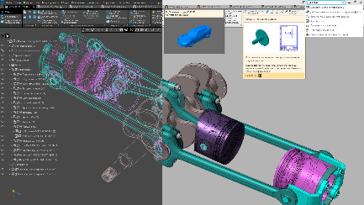

Помимо собственно системы 3D-проектирования в КОМПАС-3D входит КОМПАС-График — лучшая автоматизированная система разработки и оформления конструкторской документации, ориентированная на полную поддержку стандартов ЕСКД или стандартов конкретного предприятия.
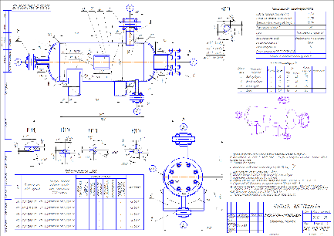
КОМПАС-3D включает в себя:
- инструменты для коллективной работы в том числе над проектами, содержащими несколько десятков тысяч уникальных компонентов и стандартных изделий;
- развитый инструментарий трехмерного твердотельного, поверхностного и прямого моделирования;
- инструменты работы с исполнениями и конфигурациями, в том числе зеркальными, деталей и сборочных единиц;
- инструменты моделирования деталей из листового материала с последующим автоматическим получением чертежа развертки;
- специальные возможности, облегчающие построение литейных форм: литейные уклоны, линии разъема, полости по форме детали (в том числе с заданием усадки);
- инструменты создания пользовательских библиотек типовых элементов;
- возможность получения технической документации, в соответствии с ГОСТ, ISO, DIN или стандартов предприятия: чертежи, простые и групповые спецификации, отчеты, схемы, таблицы, текстовые документы;
- средства для передачи данных в различные CAD/CAM/CAE-системы;
- возможность быстрого перехода от проектирования к изготовлению деталей с использованием CAM-систем и станков с ЧПУ.
- возможность простановки размеров, обозначений и технических требований в трехмерных моделях (поддержка стандарта ГОСТ 2.052-2006 «ЕСКД. Электронная модель изделия»).
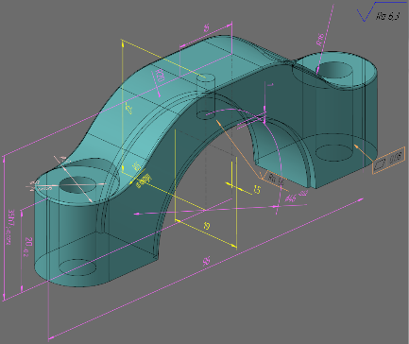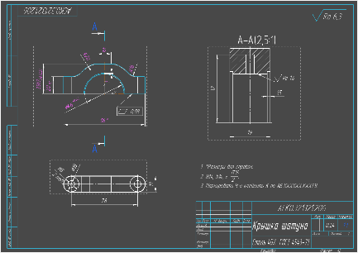

Базовая функциональность продукта легко расширяется за счёт приложений, дополняющих функционал КОМПАС-3D эффективным инструментарием для решения специализированных инженерных задач. Например, приложения для проектирования трубопроводов, металлоконструкций, различных деталей машин позволяют большую часть действий выполнять автоматически, сокращая общее время разработки проекта в несколько раз.
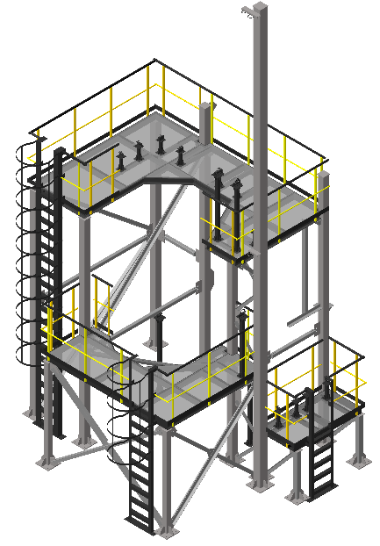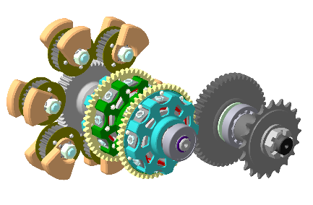
Для встраивания в гетерогенные (мульти-CAD) среды КОМПАС-3D поддерживает импорт-экспорт следующих форматов файлов: STEP, IGES, ASIC, STL, DXF, DWG, PARASOLID и другие.
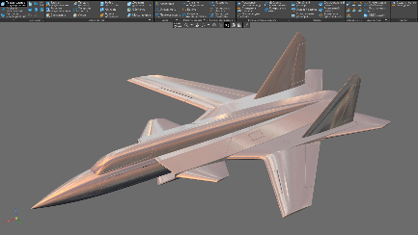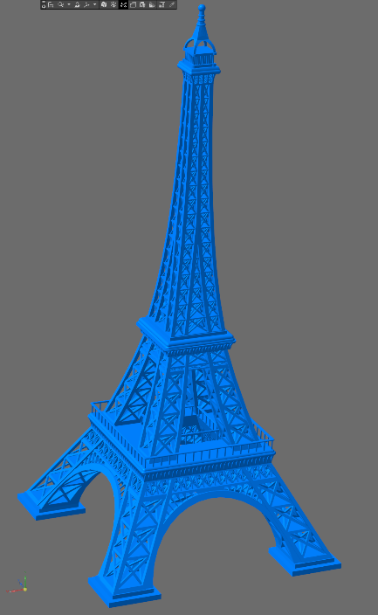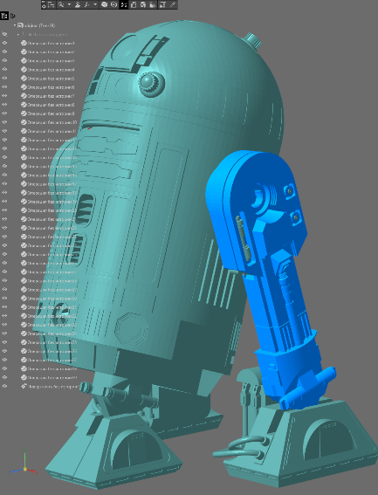

Таким образом, КОМПАС-3D позволит:
- производить коллективное проектирование;
- избежать принципиальных ошибок на самых ранних стадиях проектирования;
- наглядно представить будущее изделие и проверить его собираемость;
- произвести необходимые расчеты и оптимизацию конструкции без дорогостоящих натурных испытаний;
- изменять и модифицировать проект в кратчайшие сроки;
- сократить время подготовки изделия к изготовлению, используя КОМПАС-3D в связке с CAM-системами;
- быстро подготовить документацию на изделие;
- используя 3D-модели подготовить маркетинговые материалы.

Максимально удобный и интуитивно понятный интерфейс, мощная справочная система и встроенное интерактивное обучающее руководство «Азбука КОМПАС» позволяют освоить работу с системой в кратчайшие сроки и без лишних усилий.

